**FÁCEIS**

**01.** Crie uma função que receba a quantidade n de termos e imprima os n termos da sequência de fibonacci.

**02.** A Busca Linear é um processo de busca de um elemento x em um vetor L que testa sequencialmente cada elemento de L e encerra quando x é encontrado (busca com sucesso) ou quando o final de L é extrapolado(busca sem sucesso). Dados como entrada um vetor de números L e um número x, determinar utilizando busca linear se x está ou não presente em L.

**03.** Faça uma função que receba um vetor de 20 posições já populado e calcule e retorne a quantidade de valores pares e a quantidade de valores ímpares do vetor. Para devolver os dois valores, receba dois parâmetros por referência

**04.** Faça um programa que leia 15 números inteiros e os armazene em um vetor A. Determine então qual o maior e o menor destes números e quantas vezes este maior e este menor ocorrem no vetor. No final, apresente esses valores.

**05.** Faça um programa que receba um vetor A de 10 elementos e construa um vetor B que possui os mesmos números de A, sendo que na ordem invertida.

**06.** Escreva um programa que determine os 30 primeiros números primos e armazene-os em um vetor chamado PRIMOS. No final, apresente o conteúdo do vetor.

**07.** Faça um programa que leia dois vetores A e B de 6 elementos. A só deverá aceitar valores pares enquanto que B só receberá valores ímpares. O programa deve alertar caso valores errados sejam passados e pedir pro usuário informar um valor correto. Apresentar um vetor C formado pela união dos elementos de A e B (C deverá ter 12 elementos).

**08.** Faça um programa que preencha um vetor com quinze elementos inteiros e verifique a existência de elementos iguais a 30, mostrando as posições em que apareceram.

**09.** Faça um programa que receba um vetor de 10 elementos positivos e que o usuário possa pesquisar se um determinado elemento existe no vetor. Caso exista o programa exibirá o índice no qual o valor está posicionado; caso contrário, mostrar que o elemento não existe no vetor. O programa deve possibilitar que o usuário faça quantas pesquisas ele quiser, só encerrando quando o usuário informar um número negativo.

**10.** Faça um programa que receba 20 números do usuário e armazene-os em um vetor. O programa não pode aceitar valores repetidos, pedindo para o usuário informar outro número até que este apresente um número não repetido.

**MÉDIAS**

**11.** Faça um programa que preencha um vetor de dez números inteiros e um segundo vetor com cinco números inteiros, calcule e mostre dois vetores resultantes. O primeiro vetor resultante será composto pela soma dos números pares do primeiro vetor somado a cada elemento do segundo vetor. O segundo vetor resultante será composto pela soma de números impares do primeiro vetor somado com cada elemento do segundo vetor.

**12.** Faça um programa que leia um conjunto de quinze valores e armazene-os em um vetor. A seguir, separe-os em dois outros vetores (P e I) com cinco posições cada. O vetor P armazena números pares e o vetor I, números ímpares. Como o tamanho dos vetores pode não ser suficiente para armazenar todos os números, deve-se sempre verificar se já estão cheios. Caso P ou I estejam cheios, deve-se mostrá-los e recomeçar o preenchimento da primeira posição.

Terminado o processamento, mostre o conteúdo restante dentro dos vetores P e I.

**13.** Dado um vetor de números inteiros, determinar,

(a) A soma dos elementos.

(b) A média dos elementos.

(c) A soma dos elementos pares subtraída da soma dos elementos ímpares.

(d) Os valores máximo e mínimo entre seus elementos.

(e) Os dois elementos de maior valor presentes.

**14.** Rotacionar à direita um vetor significa colocar seus elementos uma posição adiante com exceção do último elemento que é transferido para a primeira posição. Rotacionar à esquerda um vetor significa colocar seus elementos uma posição para trás com exceção do primeiro elemento que é transferido para a última posição. Construir separadamente as rotações à direita e à esquerda para um vetor de inteiros dado como entrada.

**15.** Faça um programa que preencha dois vetores, X e Y com dez números inteiros cada. Calcule e mostre os seguintes vetores resultantes:

a) A união de X com Y(todos os elementos de X e de Y sem repetições);

b) A diferença entre X e Y (todos os elementos de X que não existam em Y, sem repetições);

c) A soma entre X e Y (soma de cada elemento de X com o elemento de mesma posição de em Y);

d) O produto entre X e Y (Multiplicação de cada elemento de X com o elemento de mesma posição em Y);

e) Interseção entre X e Y (Apenas os elementos que aparecem nos dois vetores, sem repetições);

**16.** Escreva um programa que leia um vetor A de 10 elementos ponto flutuante e construa um vetor B formado da seguinte maneira:

|  |  |  |
| --- | --- | --- |
|  | **Regras** | |
|  | Se índice **i** ímpar | B[i] = A[i] / 2 |
|  | Se índice **i** par | B[i] = A[i] * 3 |

|  |  |  |  |  |
| --- | --- | --- | --- | --- |
| **Exemplo** | | | | |
| **A[4]** | 23 | 8 | 0.4 | 7 |
| **B[4]** | 69 | 4 | 1.2 |  |

**17.** Escreva um programa para receber 10 números reais e armazená-los em um vetor. Depois disso, mostre o somatório dos números, através do uso da função somatório, que não recebe parâmetro nenhum, acessa o vetor definido globalmente e retorna o somatório dos elementos do vetor.

**18.** Faça uma função que receba como parâmetro um vetor A de dez elementos inteiros já populado como parâmetro. Ao final dessa função, deverá ter sido gerado um vetor B contendo o fatorial de cada elementos de A. O vetor B deverá ser mostrado no main.

**19.** Faça um programa que apresente a interseção entre dois vetores de elementos inteiros. (Os valores não se repetem no mesmo vetor).

|  |  |  |  |  |  |  |  |
| --- | --- | --- | --- | --- | --- | --- | --- |
| **Exemplo** | | | | | | | |
| **A[5]** | 10 | -5 | -20 | 67 | 4 |  | |
| **B[7]** | -5 | 4 | 30 | 8 | 90 | 33 | 67 |
| **Saída** | -5, 67, 4 | | | | | | |

**20.** Faça um programa que receba dois vetores de inteiros ordenados e imprima os valores dos vetores de maneira que eles continuem ordenados.

|  |  |  |  |  |  |  |
| --- | --- | --- | --- | --- | --- | --- |
| **Exemplo** | | | | | | |
| **A[6]** | 3 | 6 | 9 | 10 | 20 | 50 |
| **B[5]** | 5 | 10 | 21 | 30 | 60 |  |
| **Saída** | 3, 5, 6, 9, 10, 10, 20, 21, 30, 50, 60 | | | | | |

**21.** Dado dois vetores A e B de elementos inteiros. Faça um programa que crie um vetor C que possui a quantidade de ocorrências dos elementos de B em A.

|  |  |  |  |  |  |  |  |  |  |  |  |  |  |  |  |
| --- | --- | --- | --- | --- | --- | --- | --- | --- | --- | --- | --- | --- | --- | --- | --- |
| **Exemplo** | | | | | | | | | | | | | | | |
| **A[15]** | 10 | 5 | 20 | 9 | 4 | 12 | 10 | 20 | 4 | 5 | 1 | 3 | 10 | 12 | 3 |
| **B[8]** | 10 | 5 | 20 | 9 | 4 | 12 | 1 | 3 |  | | | | | | |
| **C[8]** | 3 | 2 | 2 | 1 | 2 | 2 | 1 | 2 |

**22.** A ordenação crescente por seleção é um algoritmo utilizado para classificar os elementos de um vetor. Ela consiste em visitar sequencialmente as n − 1 primeiras posições de um vetor de comprimento n e em cada visita buscar pelo menor elemento no sub-vetor formado entre a posição visitada e a última posição do vetor e então trocá-lo com o elemento da posição visitada. Utilizando este algoritmo classificar um vetor de inteiros dado como entrada.

**23.** A mediana de um conjunto finito de números é um elemento deste conjunto cuja quantidade de elementos menores ou iguais a ele é no máximo uma unidade a menos que os elementos maiores que ele. Dado um conjunto de entrada Q em forma de vetor, determinar sua mediana.

**24.** Dado um vetor de números naturais, reorganizar seus elementos de forma que dois números pares não fiquem vizinhos. Informar quando não for possível.

**25.** O embaralhamento de vetor, ou shuffle, consiste em redispor seus elementos em ordem aleatória. Dado um vetor de inteiros de entrada, embaralhar seus elementos.

**26.** Dado um vetor de m inteiros distintos, selecionar aleatoriamente entre eles n inteiros (n ≤ m) também distintos.

**27.** Uma representação dígito-vetorial de um número natural n é um vetor contendo os dígitos de n justificados à direita e complementados com zeros à esquerda quando necessário. Por exemplo, a representação dígito vetorial de 15867 pode ser o vetor,

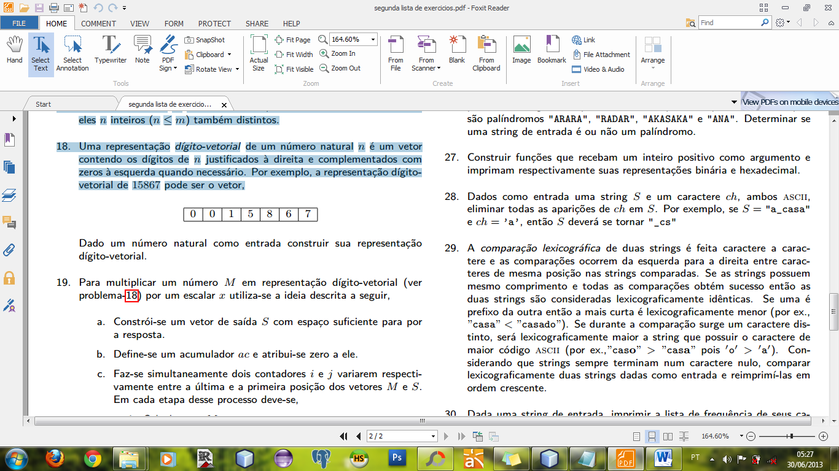

Dado um número natural como entrada construir sua representação dígito-vetorial.

**DIFÍCEIS**

**28.** Faça um programa que leia um vetor A de 20 elementos inteiros e calcule o valor de S.

|  |
| --- |
| **Série** |
|  |

**29.** Dado um vetor **A** composto por números quaisquer,um vetor **IND** composto por índices do vetor A exceto o 0, e um vetor **OP** composto por símbolos que representam uma operação aritmética (+, -, *, /). Faça um programa que calcule, começando do valor contido no índice 0 do vetor A, a operação contida em OP, com o valor existente em A no índice contido em IND.

|  |  |  |  |  |  |  |  |  |  |  |
| --- | --- | --- | --- | --- | --- | --- | --- | --- | --- | --- |
| **Exemplo** | | | | | | | | | | |
| **A[10]** | 10 | -5 | -20 | 9 | 4 | 12 | -8 | 30 | 40 | -2 |
| **IND[9]** | 3 | 7 | 1 | 9 | 4 | 8 | 5 | 2 | 6 |  |
| **OP[9]** | + | - | * | / | * | + | - | + | * |  |
| **Saída** | (10) + (9) – (30) * (-5) / (-2) * 4 + 40 – 12 + (-20) * (-8) = 2256.0 | | | | | | | | | |

**30.** Um número é dito pandigital se seus dígitos são todos distintos entre si. Construir função que determine se um número passado como argumento é ou não pandigital.

**31.** Determinar o maior número natural primo pandigital que existe.

**32.** Um polinômio P (x) é definido como a somatória,

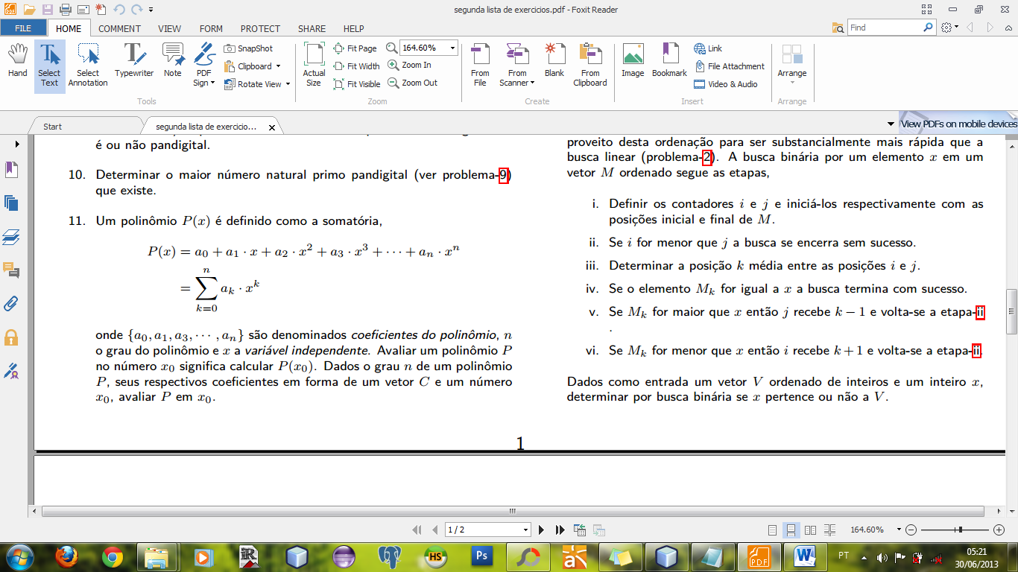

onde {a0, a1, a3, · · · , an} são denominados coeficientes do polinômio, no grau do polinômio e x a variável independente. Avaliar um polinômio P no número x0 significa calcular P (x0). Dados o grau n de um polinômio P, seus respectivos coeficientes em forma de um vetor C e um númerox0, avaliar P em x0.

**33.** O desvio padrão amostral σ de um conjunto de números X = {x1, x2, x3, x4, · · · ,xn} é dado pela expressão,

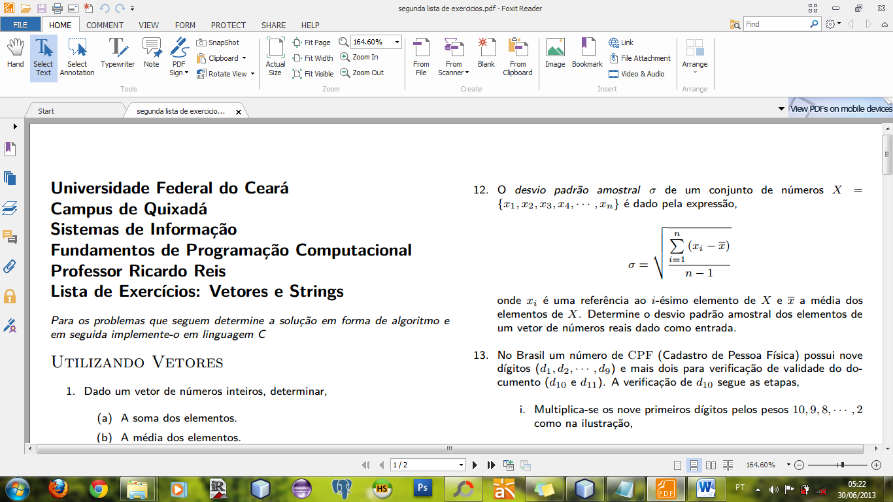

onde xi é uma referência ao i-ésimo elemento de X e x a média dos elementos de X. Determine o desvio padrão amostral dos elementos de um vetor de números reais dado como entrada.

**34.** No Brasil um número de CPF (Cadastro de Pessoa Física) possui nove dígitos (d1, d2, · · · , d9) e mais dois para verificação de validade do documento (d10 e d11). A verificação de d10 segue as etapas,i. Multiplica-se os nove primeiros dígitos pelos pesos 10, 9, 8, · · · , 2como na ilustração,

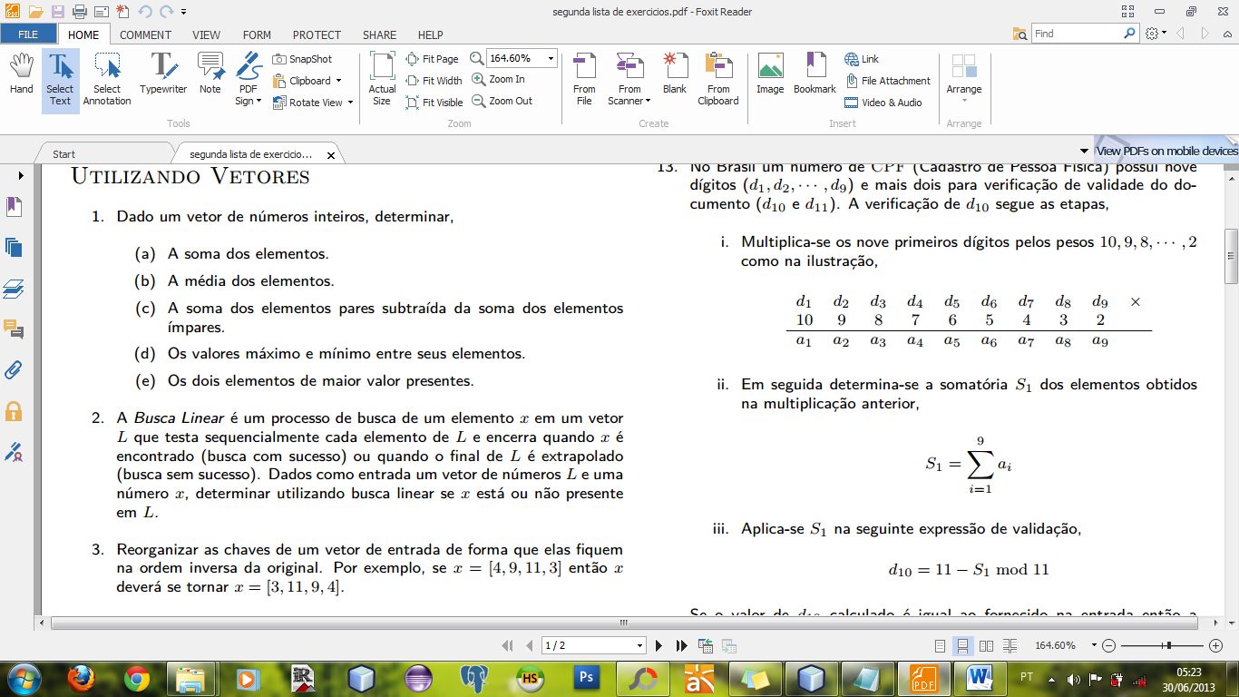

ii. Em seguida determina-se a somatória S1 dos elementos obtidos na multiplicação anterior,

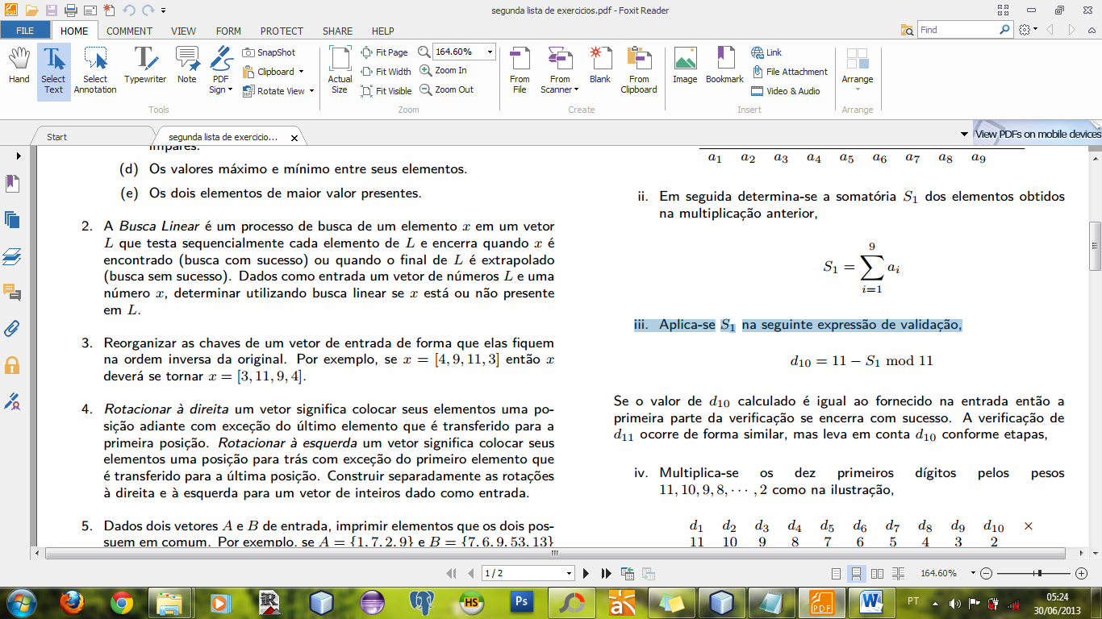

iii. Aplica-se S1 na seguinte expressão de validação,

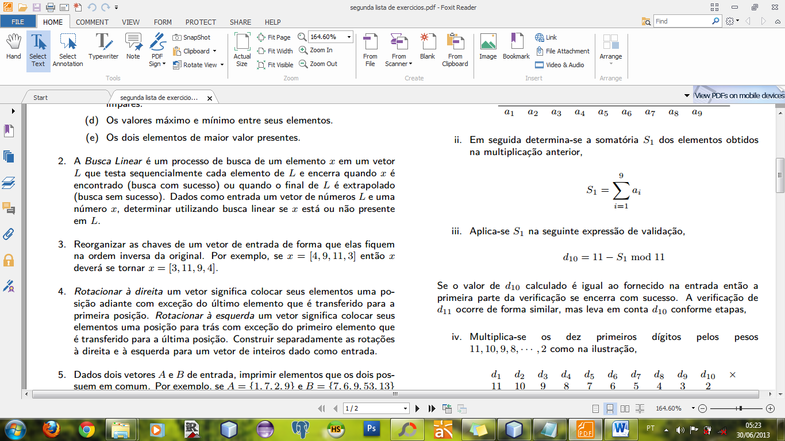

Se o valor de d10calculado é igual ao fornecido na entrada então aprimeira parte da verificação se encerra com sucesso. A verificação ded11 ocorre de forma similar, mas leva em conta d10 conforme etapas,iv. Multiplica-se os dez primeiros dígitos pelos mesos11, 10, 9, 8, · · · , 2 como na ilustração,

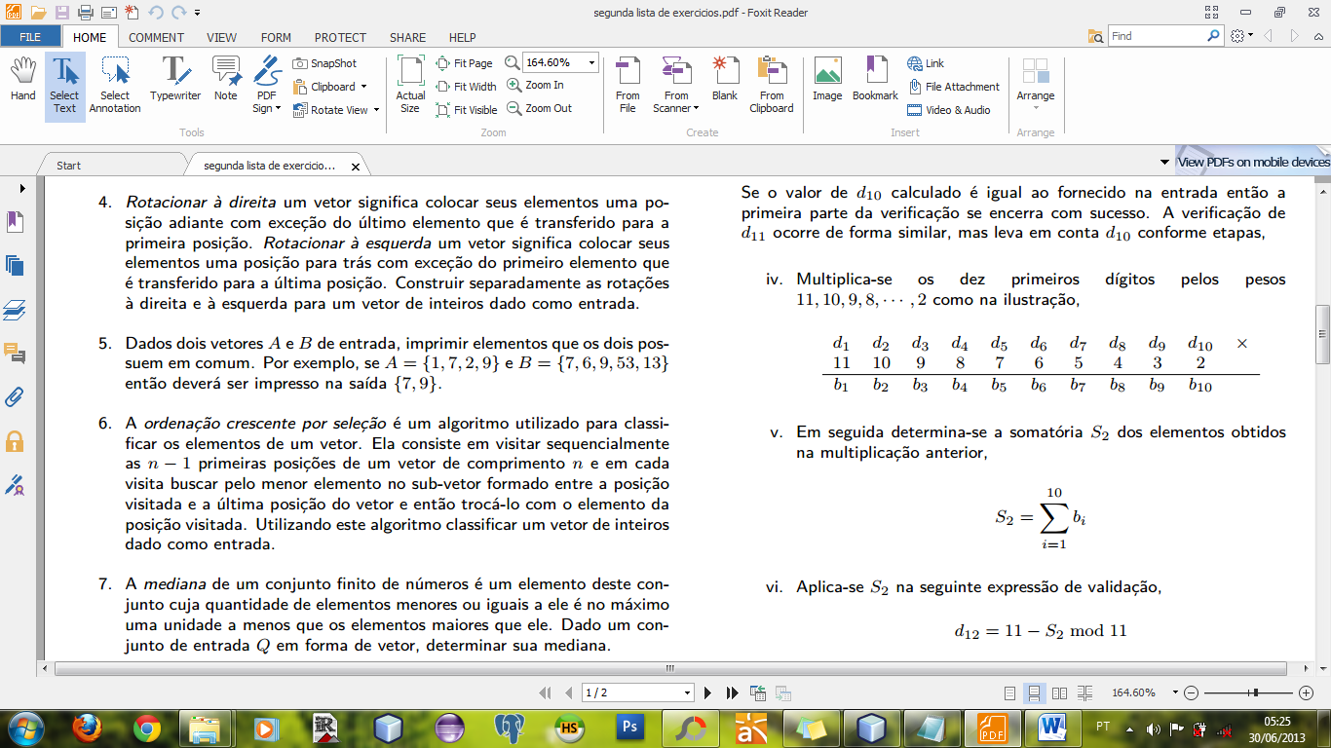

v. Em seguida determina-se a somatória S2 dos elementos obtidos na multiplicação anterior,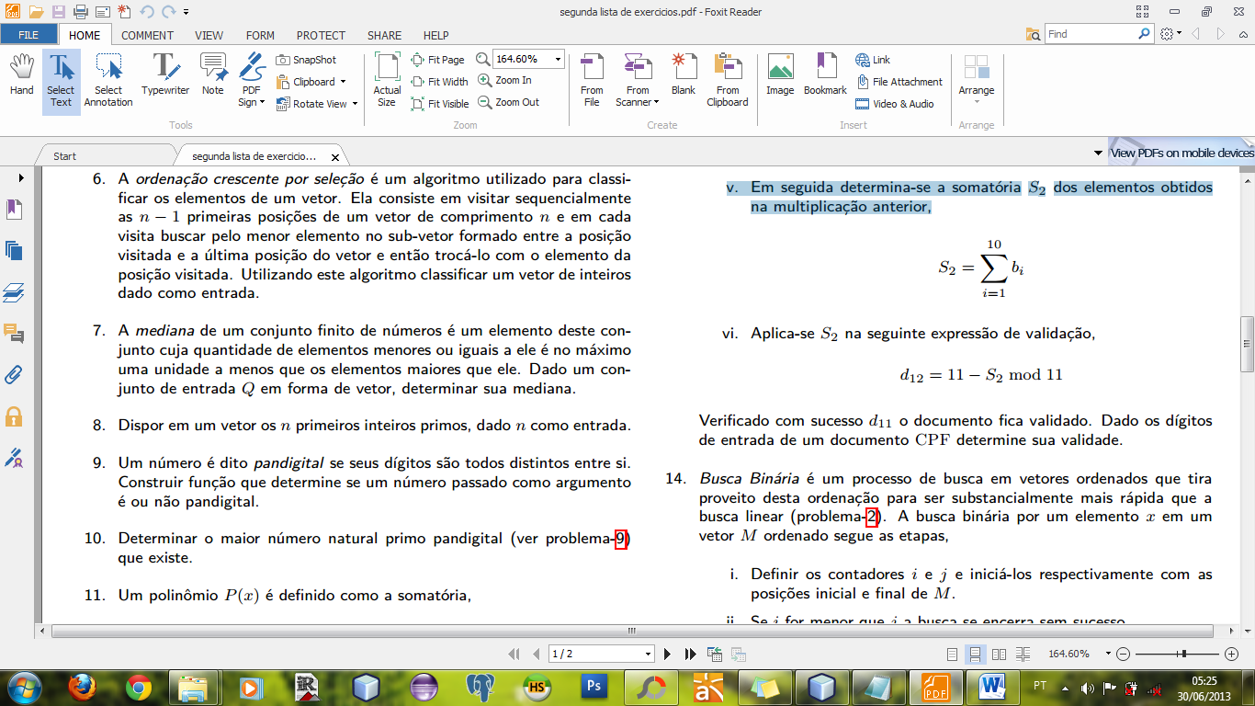

vi. Aplica-se S2 na seguinte expressão de validação,

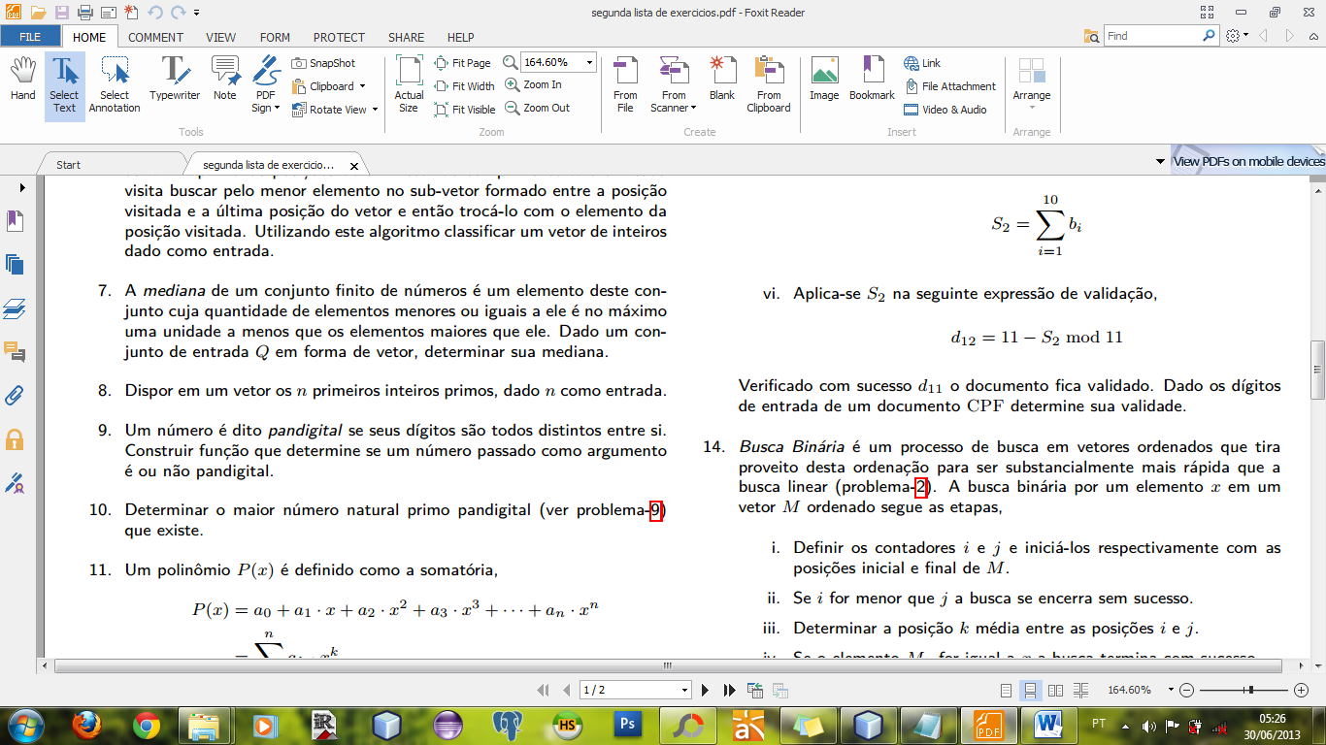

Verificado com sucesso d11 o documento fica validado. Dado os dígitos de entrada de um documento CPF determine sua validade.

**35.** Busca Binária é um processo de busca em vetores ordenados que tira proveito desta ordenação para ser substancialmente mais rápida que a busca linear (problema-2). A busca binária por um elemento x em um vetor M ordenado segue as etapas,

i. Definir os contadores i e j e iniciá-los respectivamente com as posições inicial e final de M.

ii. Se i for menor que j a busca se encerra sem sucesso.

iii. Determinar a posição k média entre as posições i e j .

iv. Se o elemento Mk for igual a x a busca termina com sucesso.

v. Se Mk for maior que x então j recebe k − 1 e volta-se a etapa-ii.

vi. Se Mk for menor que x então i recebe k + 1 e volta-se a etapa-ii.

Dados como entrada um vetor V ordenado de inteiros e um inteiro x,determinar por busca binária se x pertence ou não a V .

**36.** Para multiplicar um número M em representação dígito-vetorial por um escalar x utiliza-se a ideia descrita a seguir,

a. Constrói-se um vetor de saída S com espaço suficiente para pora resposta.

b. Define-se um acumulador ac e atribui-se zero a ele.

c. Faz-se simultaneamente dois contadores i e j variarem respectivamente entre a última e a primeira posição dos vetores M e S.

Em cada etapa desse processo deve-se,

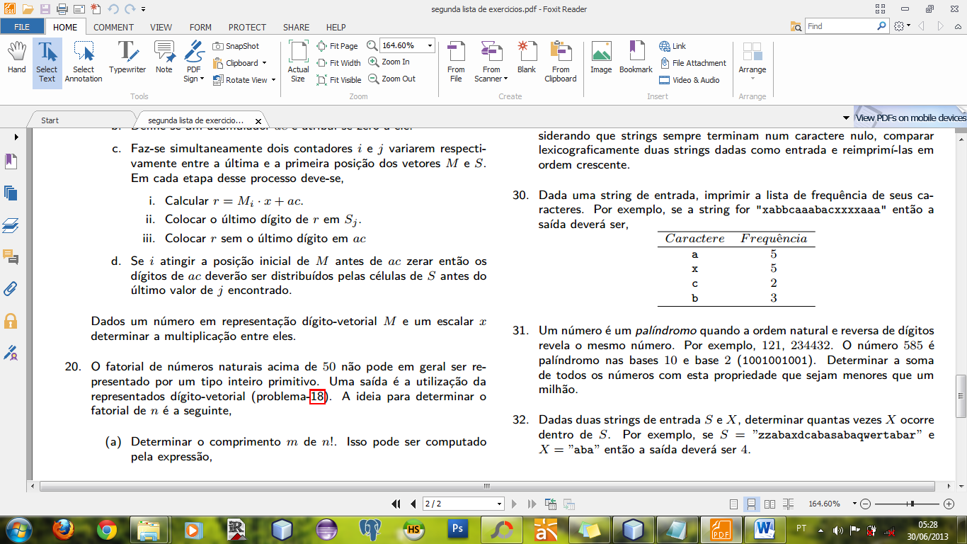

d. Se i atingir a posição inicial de M antes de ac zerar então osdígitos de ac deverão ser distribuídos pelas células de S antes do último valor de j encontrado.

Dados um número em representação dígito-vetorial M e um escalar x, determinar a multiplicação entre eles.

**37.** O fatorial de números naturais acima de 50 não pode em geral ser representado por um tipo inteiro primitivo. Uma saída é a utilização da representação dígito-vetorial. A ideia para determinar o fatorial de n é a seguinte,

(a) Determinar o comprimento m de n!. Isso pode ser computado pela expressão,

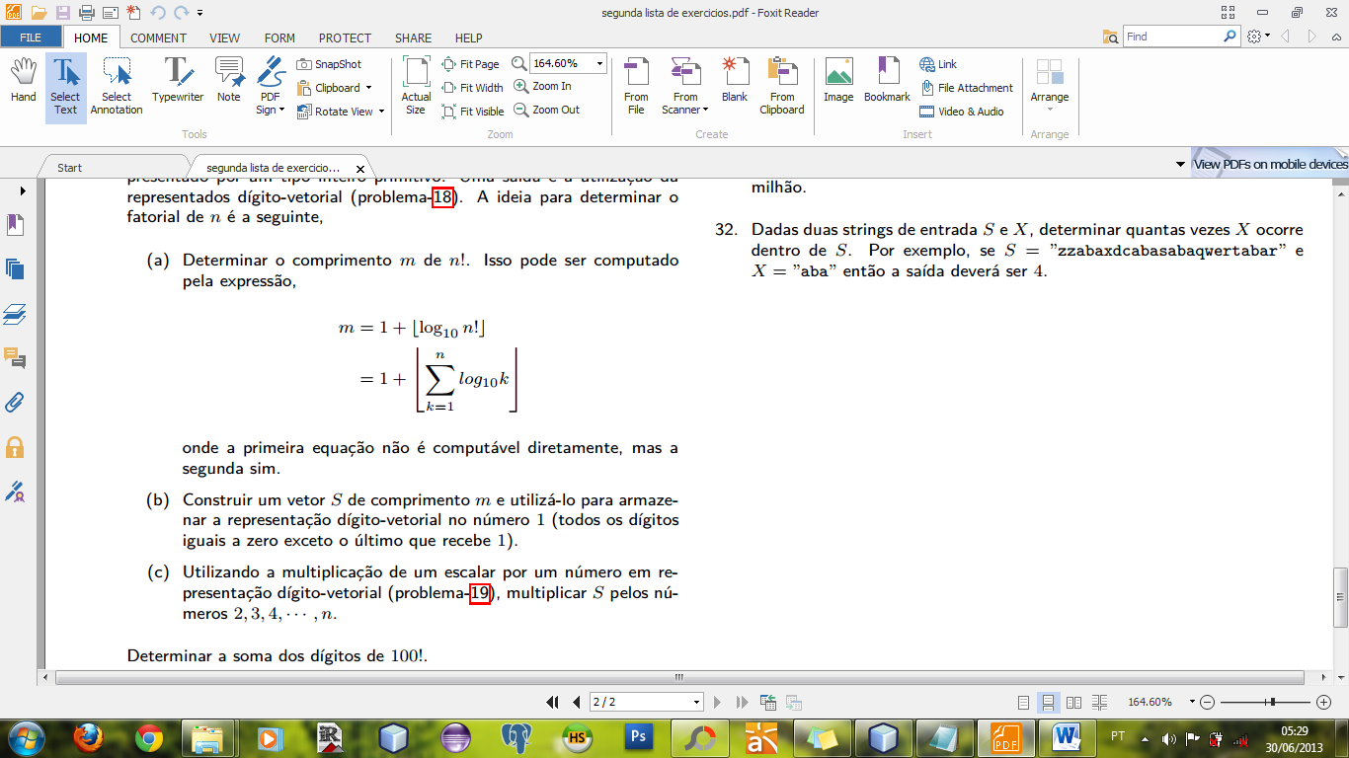

onde a primeira equação não é computável diretamente, mas a segunda sim.

(b) Construir um vetor S de comprimento m e utilizá-lo para armazenar a representação dígito-vetorial no número 1 (todos os dígitos iguais a zero exceto o último que recebe 1).

(c) Utilizando a multiplicação de um escalar por um número em representação dígito-vetorial (problema-19), multiplicar S pelos números 2, 3, 4, · · · , n.

Determinar a soma dos dígitos de 100!